Questions & Answers

RFQ/SMM/07/2022: Supply of ballistic glasses

No | Question | Answer
1 | In Technical compliance form, Mandatory Requirements:  Paragraph 4. Frame color: neutral  Please explain whether the black color of the frame can be considered as neutral. /  У формі технічної відповідності, Обов’язкові вимоги:  Пункт 4: Колір оправи: нейтральний.  Будь ласка, поясніть, чи може вважатися чорний колір оправи як нейтральний. | Yes / Так
2 | Please confirm the set consists of frame, smoky lenses and case. /  Будь ласка, підтвердіть вміст комплекту: оправа, димчасті лінзи та футляр. | The set should consist of frame with smoky lenses and box with zipper that should respond all mandatory technical requirements. /  Комплект повинен складатися з оправи з димчастими лінзами та з футляру на блискавці.
3 | In Technical compliance form, Additional Mandatory Requirements:  Paragraph 1. Any applicable certificates and licenses.  Paragraph 2. The contractor is responsible for provision of all necessary licenses, permits, etc., that are required in Ukraine.  Please indicate what are the required licenses and permits in Ukraine you are referring to./  У формі технічної відповідності, Додаткові обов’язкові вимоги:  Пункт 1. Будь-які відповідні сертифікати та ліцензії, якщо є.  Пункт 2. Підрядник несе відповідальність за надання всіх необхідних ліцензій, дозволів і т. д., що можуть потребуватися.  Будь ласка вкажіть які ліцензії та дозволи в Україні потрібні. | If available, should be indicated in the quotation. /  Якщо такі є в наявності, слід вказати в пропозиції.
4 | Please clarify whether this RFQ intends to procure 300 sets of ballistic glasses or to establish a long-term agreement for supplying OSCE SMMU with ballistic glasses during the lifetime of the LTA.  Будь ласка, уточніть, чи має намір цей запит пропозиції закупити 300 комплектів балістичних окулярів або укласти довгострокову угоду на постачання балістичних окулярів СММ ОБСЄ протягом дії цієї довгострокової угоди. | The quotations with the possibility to establish a long-term agreement will be considered as advantage. /  Перевагою будуть вважатися пропозиції з можливістю укладання довгострокової угоди.
5 | Please clarify whether the quotation from one bidder with different terms of delivery for current order of 300 pieces of ballistic glasses and for long time project can be acceptable.  Поясніть, будь ласка, чи може бути прийнятою пропозиція від одного учасника з різними умовами поставки щодо поточного замовлення на 300 штук балістичних окулярів та для довгострокового проекту. | Terms of delivery always DAP Kyiv. /  Умови поставки повинні бути завжди DAP Київ.
6 | Please clarify whether FCA prices (not DAP) be acceptable for long term agreement./  Будь ласка, поясніть, чи пропозиція FCA (не DAP) може бути прийнята для довгострокової угоди. | Nо/Ні
7 | Please provide a sample photo for ballistic glasses. /  Будь ласка, надайте зразок фото балістичних окулярів. | 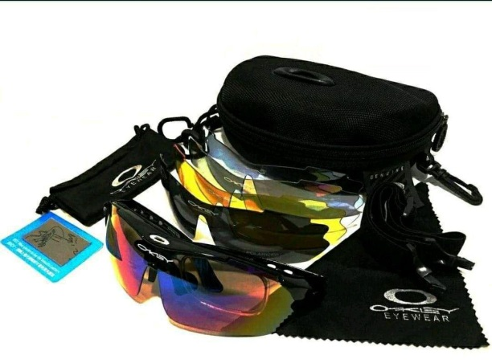
8 | Please clarify whether the Vendor Registration Form should be submitted in both languages (English and Ukrainian) or submission of the Registration Form only in Ukrainian language can be acceptable. /  Будь ласка, уточніть, чи потрібно подавати Форму реєстрації постачальника обома мовами (англійською та українською), та чи дозволяється заповнення Форми реєстрації постачальника лише українською мовою. | The vendor registration form can be submitted in one of the languages: English or Ukrainian. /  Форма реєстрації постачальника може бути заповнена на одній із мов: англійській або українській.
 | Please clarify whether OSCE SMMU can pay the invoice in UAH with VAT? /  Будь ласка, поясніть, чи може ОБСЄ СММ оплачувати рахунок у гривні з ПДВ? | In case, if winning company is a resident of Ukraine, payment will be made in UAH at the rate of NBU on the date of invoice issue, but not earlier than delivery date. The payment can be done with VAT. /  В разі, якщо переможець торгів резидент України, оплата буде здійснюватися в гривнях за курсом НБУ на дату виписки рахунку, але не раніше дати поставки. Оплата може бути здійснена з ПДВ.

